辨識是否為食物

AI模型：

使用Resnet50深度學習模型

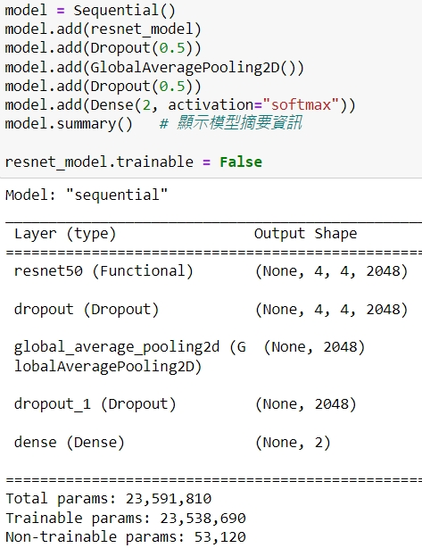

訓練資料、測試資料的準確度(98%、97%)：

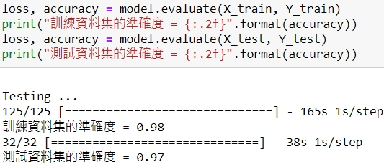

模型訓練狀況：

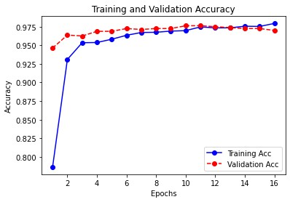

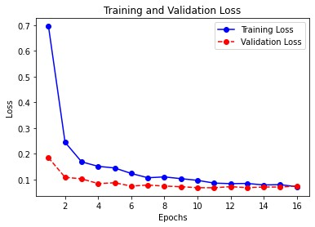

實際預測結果：

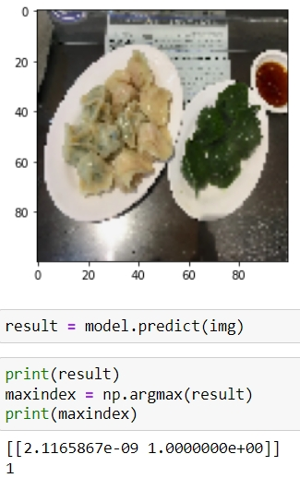

實際使用食物照片預測，得到它是食物的結果